Путешествия только начинаются…
Ровно 6 лет тому назад на Старооскольской земле, близ хутора Чумаки был открыт зоопарк. Никто раньше и не думал, что это место станет таким многолюдным и необходимым старооскольцам и гостям города. Старооскольский зоопарк - зоопарк европейского типа. Животные живут здесь в свободной зоне, на открытом пространстве, с живописным пейзажем. Сегодня Старооскольский зоопарк с полным правом можно назвать музеем природы, ставшим одним из любимых и доступных мест отдыха не только для детей, но и взрослых, где можно пообщаться с животными, покормить их из собственных рук и узнать много интересного об их жизни.

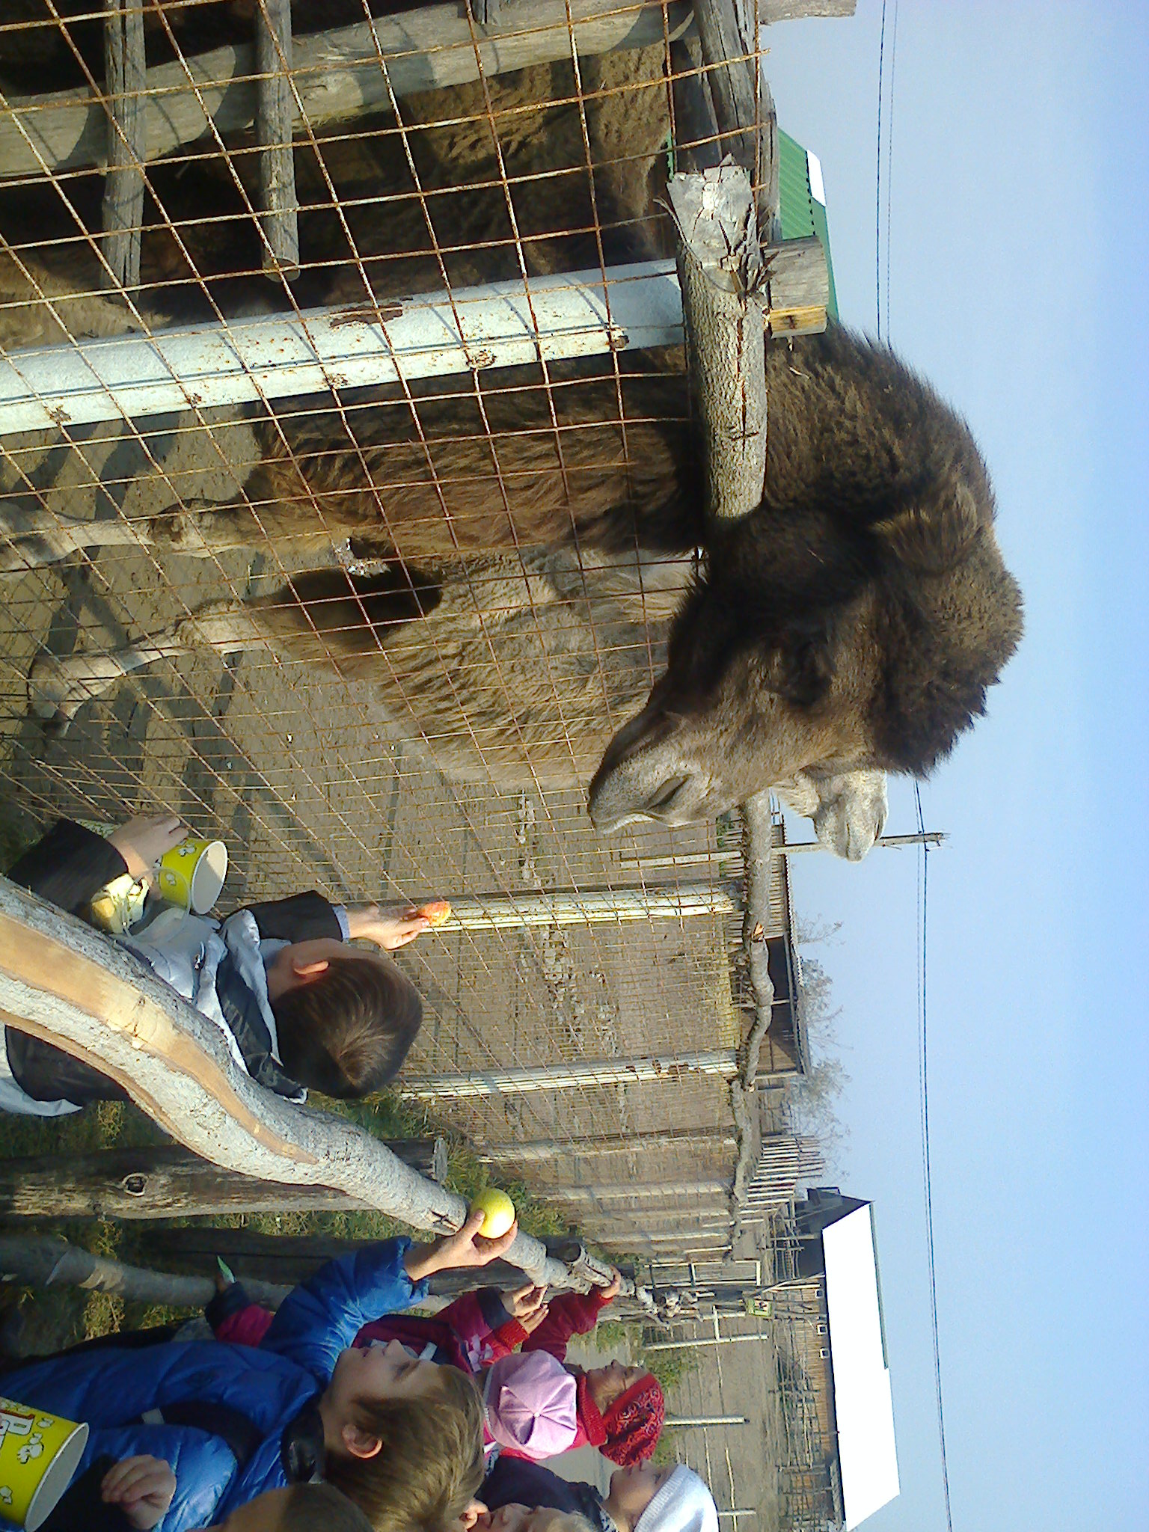
В теплый осенний день учащиеся МБОУ « Основная общеобразовательная Курская школа» посетили Старооскольский зоопарк. Ребята с удовольствием понаблюдали за жизнью животных, покормили их, узнали очень много интересного.
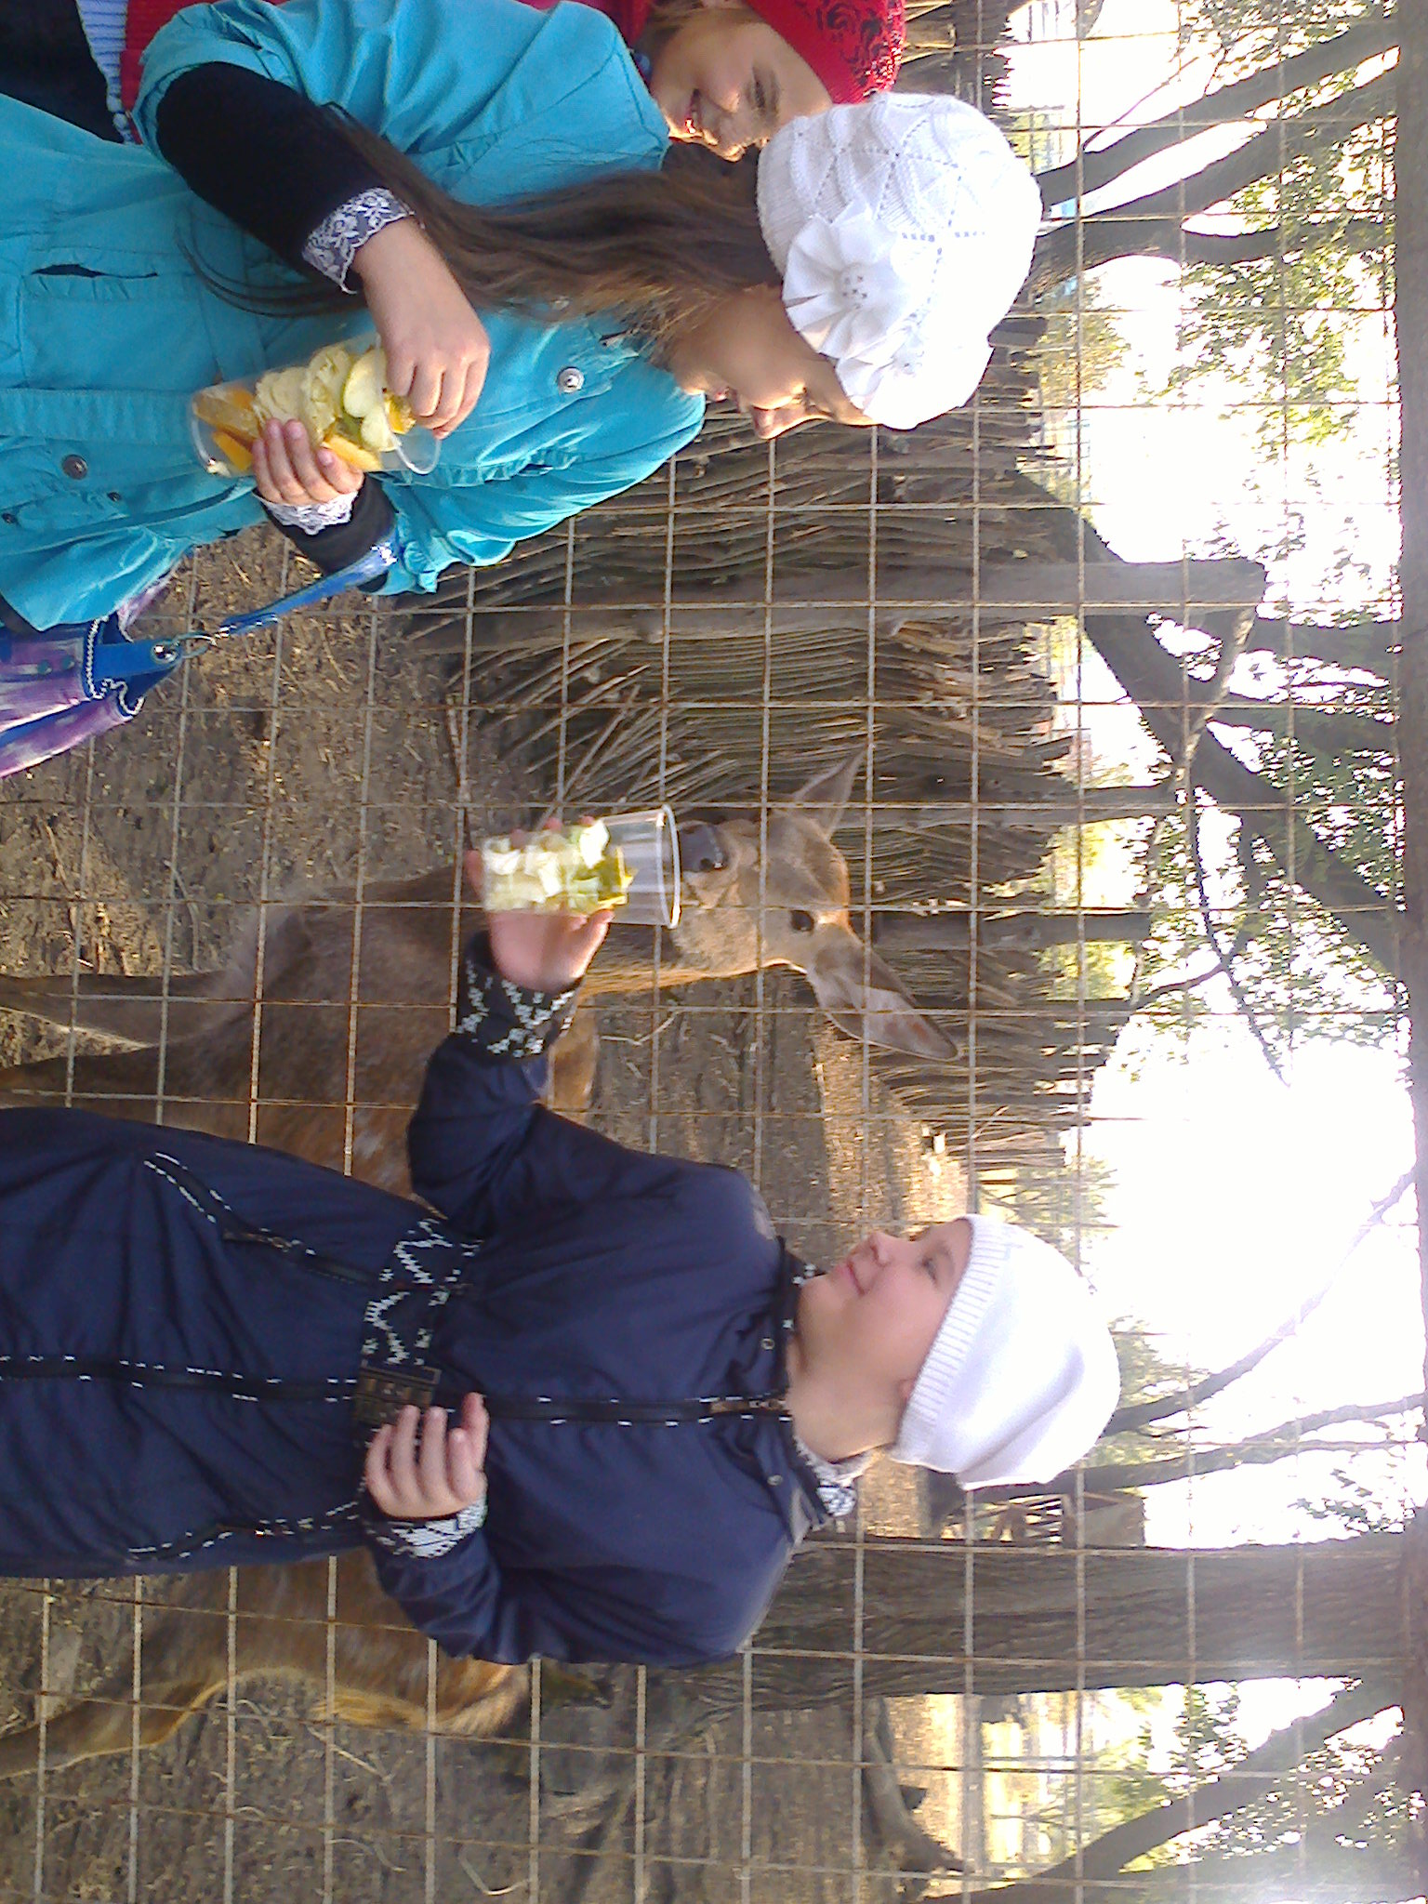

Незабываемым зрелищем для детей стала, конечно, слониха Чани.
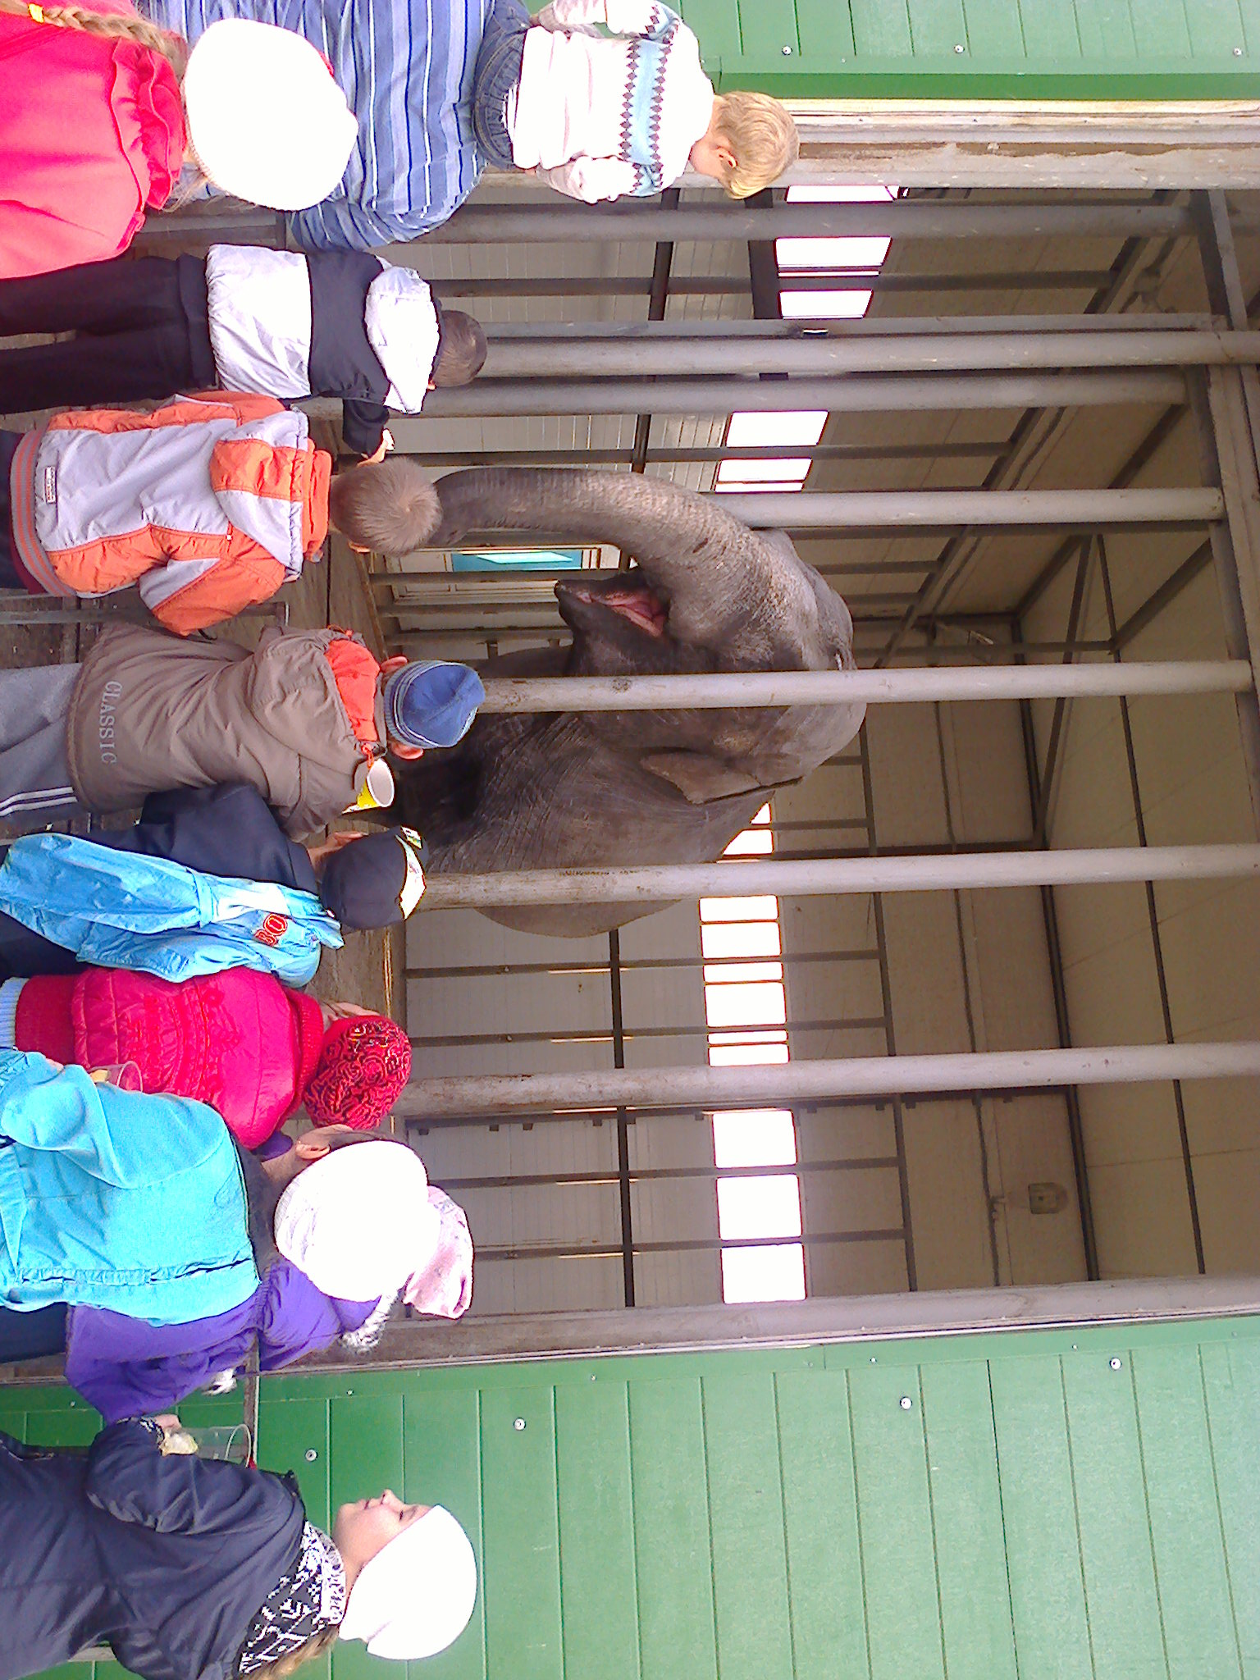

Ребята узнали, что индийской слонихе Чани 38 лет, раньше она выступала в цирке и успела сняться даже кинофильмах. В Старооскольский зоопарк Чани привезли вместе с её подругой – ослицей Дашей. 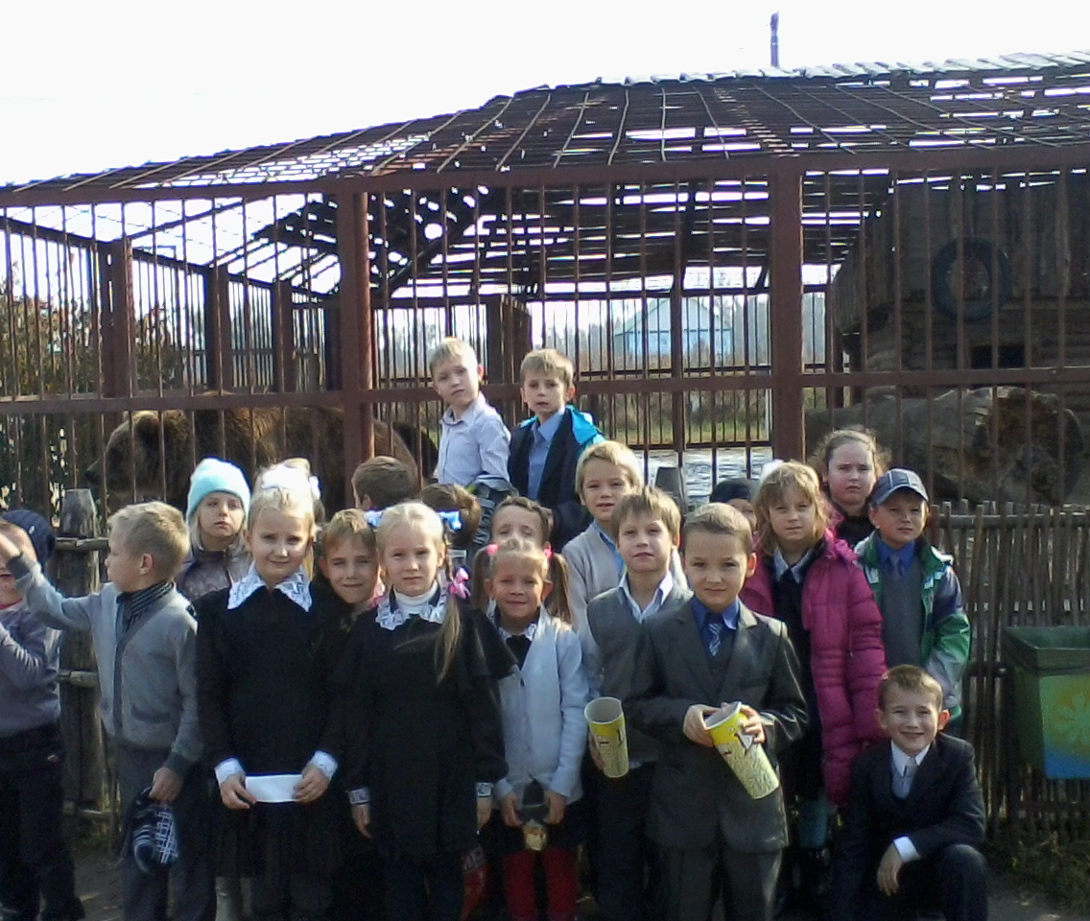

Узнав, что новый зоопарк планируется построить на базе Старооскольского зоопарка, эта новость обрадовала не только детей, которые безумно любят животных, но и взрослых. Мы все с нетерпением ждем нового сафари-зоопарка на Старооскольской земле. Где можно будет совершить «путешествие вокруг света за один день».

Т.В.Долгих, Л.И.Мальцева,

учителя начальных классов,

МБОУ «Основная общеобразовательная Курская школа»

